**Module certificat de retenue ou d’impôt sur revenue employé/société**

Table des matières

A. Introduction : 2

B. Prérequis : 2

C. Démarche : 2

a. Certificat de retenue d'impôt sur le revenu/employé : 2

b. Certificat retenue d’impôt sur le revenu ou d’impôt sur les sociétés : 3

Table des Légendes

Figure 1 : emplacement de certificat retenue d'impôt employé 4

Figure 2 : Interface payement 5

1. Module : certif_retenue

## Introduction :

Ce module nous donne la possibilité d’avoir le certificat de retenue à la source sur revenue pour l’employé et pour la société.

## Prérequis :

Pour que ce module fonctionne correctement en doit avoir installé ces modules :

* Devplus_hr_payroll_tn
* Account_voucher
* Account

Ensuite, en doit avoir des employés bien configurer avec des données bien remplis pour pouvoir récupérer les données .

Et en fin en doit avoir des factures, et des clients ou fournisseurs bien sûr.

## Démarche :

### Certificat de retenue d'impôt sur le revenu/employé :

Apres avoir fait le processus de paie complétement en peut avoir le certificat d’un employé en allons vers le menue comptabilité partie rapports sous le nom : ‘ Certificat de retenue d'impôt sur le revenu/employé ’ comme indique l’imprimé suivante :

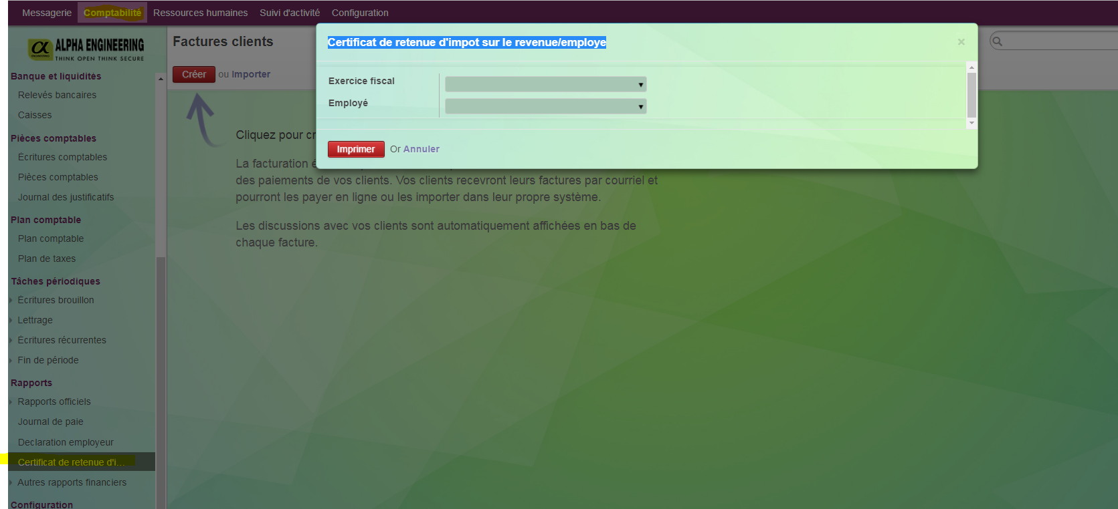

Figure 1 : emplacement de certificat retenue d'impôt employé

### Certificat retenue d’impôt sur le revenu ou d’impôt sur les sociétés :

Apres avoir fait une facture et après la validation en est dans l’étape payement, en clique payer la facture et en peut avoir l’interface suivante :

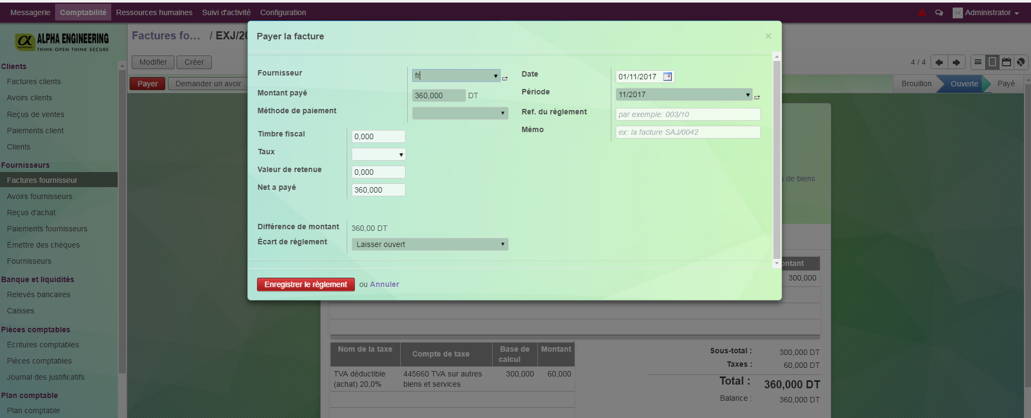

Figure 2 : Interface payement

En commence par saisie le montant Payé qui représente notre montant brut, après en remplis la valeur de la timbre fiscale ou en la laisse vide, en fait choisir le taux de la retenue à la source et en clique sur enregistrer le payement.

**Attention : *vous pouvez vérifier le calcule de taux de retenue à la source mais elle serait toujours correcte.***

***N’essayer jamais de modifier les valeurs de net a payé et valeur de retenue à la source, ça va perturber le calcul.***

***Si vous avez changé le timbre fiscal ou le montant payé après le choix de taux de retenue à la source s’il vous plaît effacer la valeur du champ : Taux et ré-choisir votre taux pour que le système refaire le calcul.***